Образец заявления на участие в итоговом собеседовании
по русскому языку
Руководителю образовательной организации
Заявление на участие в итоговом собеседовании по русскому языку
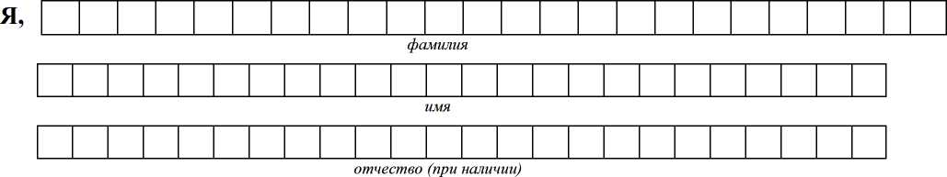
Дата рождения:
ч | ч

м | м

 |  | г | г

Наименование документа, удостоверяющего личность

прошу зарегистрировать меня для участия в итоговом собеседовании по русскому языку.
Прошу создать условия для прохождения итогового собеседования по русскому языку, учитывающие состояние здоровья, особенности психофизического развития, подтверждаемые:
копией рекомендаций психолого-медико-педагогической комиссии
оригиналом или заверенной в установленном порядке копией справки, подтверждающей факт установления инвалидности, выданной федеральным государственным учреждением медико-социальной экспертизы
Указать дополнительные условия, учитывающие состояние здоровья, особенности психофизического развития
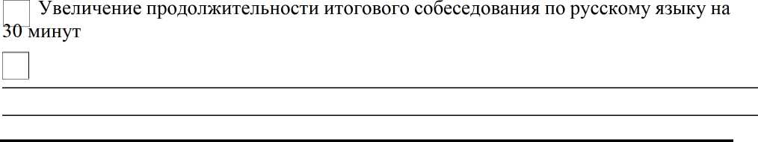
(иные дополнительные условия/материально-техническое оснащение,
учитывающие состояние здоровья, особенности психофизического развития)
Согласие на обработку персональных данных прилагается.
C Порядком проведения итогового собеседования ознакомлен (ознакомлена).
Подпись участника итогового собеседования
/ (Ф.И.О.) « » 20___ г.
Контактный телефон
Подпись родителя
(законного представителя) участника итогового собеседования
/ (Ф.И.О.) « » 20___ г.
Контактный телефон
Регистрационный номер

